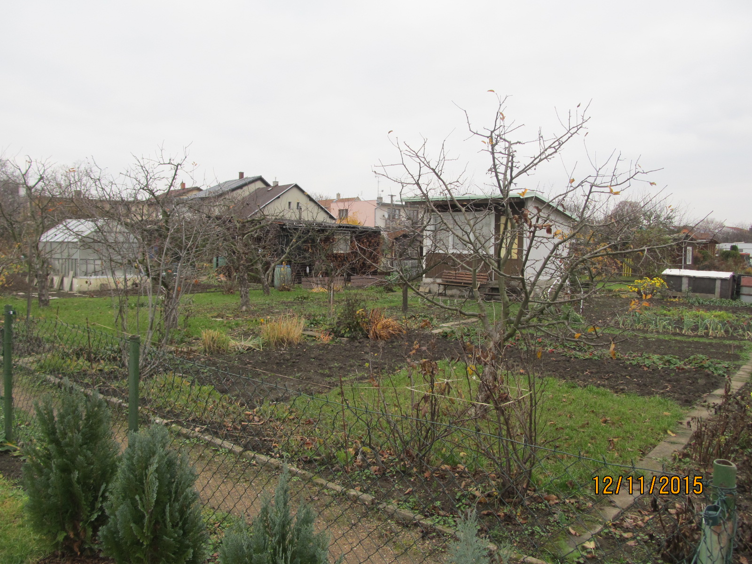

P A R D U B I C K Ý Z A H R Á D K Á Ř

Č. 1 - LEDEN 2023

ÚZEMNÍ SDRUŽENÍ ČESKÉHO ZAHRÁDKÁŘSKÉHO SVAZU PARDUBICE
Z P R A V O D A J č. 1 / 2023 – leden
vydává Územní sdružení Českého zahrádkářského svazu v Pardubicích

Klášterní ul. č. 54, 530 02 Pardubice - tel. 608 807 236, e-mail: ivan1ulk@volny.cz

Úřední hodiny: Pondělí 9.00 až 11.00 hodin (předseda), každá sudá středa 14.00 - 16.00 hodin

Představenstvo Územního sdružení Českého zahrádkářského svazu
přeje všem svým členům a jejich rodinným příslušníkům
hodně zdraví, štěstí a spokojenosti v roce 2023.

Za Územní sdružení Pardubice přeje
předseda Ing. Ivan Sádovský v.r.

* * * * *

1/ Dovolujeme si připomenout:
a/ V minulosti jsme vás informovali o povinnosti pro výbory ZO ČZS vyplývající ze Zákona č.89/2012 Sb. – uchovávat a zakládat zápisy vč. příloh z členských schůzí, samozřejmě i výroční členské schůze,

b/ Na stejném místě jsme vás upozornili na povinnost každé ZO ČZS zveřejňovat účetní uzávěrku – ZO, které vedou podvojné účetnictví zveřejňují ve struktuře Rozvaha, Výkaz zisku a ztrát, Příloha k účetní uzávěrce,

- ZO, které vedou jednoduché účetnictví tak zveřejňují Výkaz o majetku a závazcích (tiskopisy je možno si stáhnout na internetu www.zahradkari.cz - termín průběžně v polovině roku 2023.
POZOR: Tiskopisy je třeba vyplnit a zaslat na RR ČZS do Prahy na adresu: Ústředí ČZS, ekonomické odd., Rokycanova 15, 130 00 Praha 3 – Žižkov.
Návod k vyplnění: - část A - řádky 01 – 10 je třeba vyplnit dle pokladní knihy, závazky a pohledávky uvádět jen pokud přesahují 10 tis. Kč, u majetku uvádět jen věci nad 40 tis. Kč.
(tiskopisy jsou přílohou tohoto sdělení).

c/ dále jsme vás žádali o vyplnění a zaslání Přehledu o činnosti ZO ČZS za rok 2022 – viz dále.

2/ Vyznamenání pro zahrádkáře okresu Pardubice:
Na základě návrhů jednotlivých organizací a po zvážení představenstva Územního sdružení ČZS Pardubice byli navrženi a schváleni na vyznamenání pro rok 2023 tito zahrádkáři:

Stříbrná medaile za aktivní činnost
Dvořák Jiří – ZO ČZS Kostěnice
Hypská Jana – ZO Býšť

Bronzové medaile za aktivní zahrádkářskou činnost:
Sila Vratislav – SZO ČZS Dagla
Procházková Hana – ZO ČZS Roveň
Hlubocký František – ZO ČZS Pardubice – město
Kvoch Vlastimil – ZO Veselí
3/ Informace o činnosti organizace ČZS Pardubice za rok 2020
Podařilo se uskutečnit výroční členské schůze – ZO Chvaletice, ZO Svinčany, ZO Holice, ZO Kostěnice
- organizace Dagla (pěstitelé jiřinek) uskutečnila celostátní výstavu jiřinek v sokolovně v Rovni ve dnech 3. – 4. září 2022
- organizace Staré Čívice a Svinčany uspořádali 16.- 18. resp 24. až 25. září 2022 regionální výstavy Ovoce, zeleniny a květin ve svých areálech.
- absolvovali jsme zasedání a školení ekonomického odboru RR ČZS Praha v Častolovicích
- uskutečnil se ples v Rovni
- v první polovině roku se dařilo uskutečnit několik přednášek se zahrádkářskou tématikou

Moštování – v průběhu září až listopadu se podařilo v moštárně v Lázních Bohdaneč uspokojit požadavky na moštování pro 23 zahrádkářů a ostatních občanů okolí. Celkem jsme vymoštovali 1520 kg jablek na 780 lt moštu.

4/ Soutěže pro mladé zahrádkáře.
a/ Připomínáme, že je v běhu další ročník výtvarné soutěže pro děti na téma :

Krása a zdraví ze zahrady - výtvarná soutěž 2023
Soutěž je rozdělena na dvě kategorie:
- Malba a kresba
- Polytechnické práce
- Podmínky soutěže:
- Malby, kresby a polytechnické práce zasílejte přes příslušné Územní sdružení ČZS nejpozději do konce února 2023
- Do soutěže bude přijato maximálně 5. prací v každé kategorii z jedné školy, více prací nezasílejte.
- Doporučená maximální velikost u maleb a kreseb ale i polytechnických prací je formát A3 - tj. 297 × 420 mm.
- Svá díla označte: názvem školy, třídou, kategorií, jménem autora, jeho datem narození, e-mailem a telefonem a doplňte souhlasem se zpracováním osobních údajů (formulář ke stažení na www.zahradkari.cz) podepsaný rodiči či zákonnými zástupci dětí.
- Zasláním díla do soutěže dáváte souhlas s jeho nekomerčním využitím v rámci ČZS, zveřejněním na webu ČZS, v časopisu Zahrádkář, ve Zpravodaji ČZS a na výstavách pořádaných ČZS nebo s účastí ČZS.
Soutěže se mohou zúčastnit:
A - mateřské školy
B - 1. stupeň základních škol
C - 2. stupeň základních škol + odpovídající ročníky gymnázií
D - speciální školy
E - základní umělecké školy

Bude vhodné, když se zapojíte i Vy - ZO našeho okresu.
Nejlepší práce v každé kategorii budou oceněny, autoři vyhodnocených prací obdrží drobnou pozornost a práce postoupíme do celostátní soutěže do Prahy.
Vzhledem k využití výtvarných prací na výstavách, nebudeme práce vracet. Nejzdařilejší výtvarná díla budou součástí expozic ČZS na celostátních výstavách v Olomouci, v Lysé nad Labem a na naší okresní zahrádkářské výstavě v Lázních Bohdaneč

b/Vědomostní soutěž „MLADÝ ZAHRÁDKÁŘ 2023“
V letošním školním roce pořádá ČZS již 36. ročník oblíbené vědomostní soutěže. V jarním období proběhnou pro žáky školní a okresní kola tak, aby přihlášky jednotlivá ÚS podaly do 25. 5. 2023..
Celostátní kolo, které pořádá Ústředí je plánováno na 17. a 18. června 2023

Soutěž je tříkolová:
1. kolo - školní
2. kolo - okresní (duben, květen)
3. kolo - národní (červen)
Nově je zařazena kategorie STŘEDOŠKOLÁCI.
Předpokládáme, že se výbory ZO spojíte se Základními školami ve vaší obci (městě) a ve spolupráci uskutečníte místní kola pro žáky těchto škol. Je samozřejmostí, že vám při realizaci soutěže budeme nápomocni
Český zahrádkářský svaz rozšířil tradiční soutěž Mladý zahrádkář i pro juniory - studenty učilišť, středních škol a odpovídajících ročníků gymnázií. V kategorii soutěže pro juniory jsou místní a okresní kola nahrazena online (korespondenční) soutěží. Výsledky budou vyhodnoceny a nejlepší účastníci postoupí přímo do celostátního kola, které se letos koná v Praze.
Soutěž Mladý zahrádkář - kategorie pro juniory je určena výhradně pro studenty učilišť, středních škol, a odpovídajících ročníků gymnázií, pro mladší žáky je určena základní kategorie soutěže.
Vědomostní test
K hodnocení znalostí soutěžících se používá vědomostní test se 40 otázkami, ke kterým jsou k výběru vždy 3 až 4 odpovědi, kdy jen jedna je správně. Na vypracování testu je určena jedna hodina.
Každá správná odpověď je hodnocena jedním bodem.
Poznávačka
V rámci poznávačky je účastníkům předloženo k rozpoznání 40 vzorků živých i suchých rostlin, semen, plodů. U 1. a 2. kola žáků je možné počet vzorků snížit na 20. Úkolem je uvést rodový název rostliny, případně jeho druhový název, případně i latinský název. Správná odpověď je ohodnocena 1 bodem, za uvedení správného druhového názvu nebo latinského názvu je přidělen doplňkový bod.
Poznávačka je shodná pro všechny tři kategorie a je připravena pracovníky škol, kroužků či územních sdružení v místě konání.
* * * * *

5/ Přehled o činnosti ZO ČZS
Připomínáme, že tiskopis „Přehled o činnosti“ od Vás žádáme vyplnit a odeslat na adresu
ÚS ČZS (v záhlaví zpravodaje je uvedena). Připomínáme, že termín odeslání je stanoven
na 31. 1. 2023. Přehled o činnosti nemusí být schvalován členskou schůzí, proto Vás prosíme o dodání v co nejbližším termínu. Přehledy i ostatní korespondenci můžete vhazovat do schránky v přízemí Evropského spolkového domu (vchod z Klášterní ulice).
Součastně Vás prosíme o sdělení přání a požadavků pro zlepšení komunikace mezi ÚS ČZS Pardubice a ZO ČZS. Vaše připomínky a náměty by měly sloužit pro zlepšení práce představenstva územního sdružení ve prospěch našich členů. K této činnosti lze využít následující „anketu“.

Anketa pro členy ČZS – „Co si přejete od orgnizace ?“
Vážení zahrádkáři.
Výbory vašich základních organizací mají zájem vylepšit svou činnost tak, aby prospěla přáním svých členů.
Z tohoto důvodu předkládáme několik otázek:
- Jste spokojeni s práci výboru základní organizace?
- Předkládá výbor vaší ZO dostatečně bohatou činnost?
- Přejete si, aby výbor zajišťoval materiál pro činnost na zahrádce
- Zajímali by vás odborné přednášky – jaké?
- Jste ochotni s některou akci výboru pomoci? S jakou?

6/ Připomínáme
Odběr a zajištění předplatného časopisu Zahrádkář
- Kvalita časopisu Zahrádkář s přílohou „Zahrádkářka“ je zahrádkářskou veřejností, ale i odborníky novináři hodnocena velice dobře, na prvním místě mezi časopisy podobného charakteru. Delší dobu vás informujeme v našem Zpravodaji o možnostech přímého předplatného, jehož pomocí můžete získat nejen vlastní časopis za levnější peníz, ale další výhody. Časopis je levnější než na stáncích a u PNS, čtenářům je zasílán v igelitovém obalu a většinou každý měsíc přikládá redakce do obálky semena květin a zeleniny, 2x do roka Knihovničku Zahrádkáře s návody jak to či ono pěstovat, na konci roku pak Kalendář na rok následující.
Časopis může v organizacích kolovat nebo využívat k propagaci na nástěnkách v organizaci, osadách.

- Členské známky na rok 2023. Platbu členských známek je třeba provést nejpozději do 31. března 2023. Nejsou-li zaplaceny známky včas, dostane ÚS nižší finanční podíl z členských známek.
V kanceláři ÚS ve Spolkovém domě (3.patro – výtahem) je možno pro potřebu členů odebrat si členské průkazky.

- Rukověť zahrádkáře 2023 je k dispozici na sekretariátu Územního sdružení Českého zahrádkářského, možno odebrat podle počtu členů v úřední dny na sekretariátu.

* * * * *
7/ Když nemůžete na zahrádku …
- Přečtěte si odbornou knihu z knihovny ÚS ČZS Pardubice
V knihovně územního sdružení jsou v podstatě skladovány bez užitku, nikdo nechodí si knihy půjčit nebo číst. Seznam knih je k dispozici v kanceláři ÚS ČZS, ve Spolkovém domě.

- Přečtěte si časopis Zahrádkář s přílohou Zahrádkářka
i odborníky novináři hodnocena velice dobře, na prvním místě mezi časopisy podobného charakteru.

8/ Připravujeme:
- pravidelná zasedání představenstva ÚS ČZS – každé první úterý v měsíci, kromě července, kdy bude v kanceláři dovolená
- jarní plenární zasedání Územního sdružení Pardubice (termín a místo bude oznámeno
- plánujeme ve spolupráci s Masarykovou základní školou v Rovni uskutečnit okresní kolo soutěže Mladý zahrádkář, jako vyvrcholení místních kol ve školách a základních organizacích.
* * * * *
9/ Co můžeme navštívit, na co můžeme se těšit ?
- v průběhu března a dubna výroční členské schůze ZO ČZS
- 31. 3. – 2. 4, 2023 Velikonoce svátky jara Častolovice
- plenární zasedání Územního sdružení ČZS Pardubice – duben 2023
- 2. a 3. září 2023 Výstava jiřinek SZO Dagla v Rovni
- 23. – 25. září 2023 Podzimní výstava ovoce, zeleniny a květin Roveň
- 29. září – 1. října 2023 Okresní výstava ovoce, zeleniny a květin v Lázních Bohdaneč
- 5. – 8. října 2023 Zahrada Východních Čech – výstavní areál Častolovice
- 2. a 3. prosince 2023 Vánoční výstava v Rovni

Žádáme předsedy ZO ČZS o nahlášení termínů regionálních výstav ZO ČZS v návaznosti na výše uvedené.

V Pardubicích dne 22. ledna 2023
Za územní radu ČZS Pardubice
předseda Ing. Ivan Sádovský

Odborná část:
Proč chodit do lékarny, když Vám s bolesti hlavy, kašlem i střevními potížemi pomohou rostliny rostoucí doma v květináči ? Svým účinkem se vyrovnají skutečným lékům.
Jedná se o RÝMOVNÍK, ANGÍNOVNÍK nebo CHŘIPKOVNÍK.

Rýmovník patři k nejvíce rozšířeným domácím léčivkám. Listy této léčivky, jejiž aroma připomíná eukalyptus, obsahují spoustu vonných silic, ale také omega-6 mastné kyseliny nebo vitamíny A a C. Jak napovídá název, účinným pomocníkem bude při nachlazení, rýmě, bolestem v krku i dalších problémech s dýchacími cestami.Listy se dají žvýkat a přopravit si z nich čaj, sirup, tinkturu nebo mast.
Opatřit si tuto bylinu můžete v nabídce Hobbymarketů nebo větších zahradnictvích.

Angynovník čínský – vytrvalá bylina se šedozelenými mečovitými listy (připomíná kosatec). Nepřehlednutelné jsou jeho žíhané květy připomínající lilie a potěší Vás od června do září.
Nejčastěji se využívá k k lečbě anginy, ale i kašle, umí uvolňovat zahlenění a poradí si i se zánětem hlasivek. Využívají se hlavně konečky mladých čerstvých listů. Rostlině by se měli vyhnout alergici, děti a těhotné ženy.

Migrénovník – Svou vůni připomíná mátu a růži, zároveň odežene bolesti hlavy. Migrenovník se také osvědčí při respiračních potížích nebo bolestech zubů. Působí i proti bakteriím a plísním, při nachlazení přinese úlevu inhalace.
Pěstování této nenáročné byliny je jednoduché. Při dostatku světla a mírné pravidelné zálivce ve chvíli, kdy je substrát suchý, se vám odvděčí rychlým růstem. Je proto nutné, abyste ji pravidelně zaštopivali a tvarovali. Odměnou bude pravidelný, kompaktní a košatý keřík. Migrenovník potřebuje každoroční jarní přesazení do větší nádoby do substrátu pro pokojové rostliny.

Převzato z Pardubického deníku.

